Βασική Βιβλιογραφία του Μαθήματος

***Αρχές, Γλώσσα ϗ Αισθητική του Κινηματογράφου***

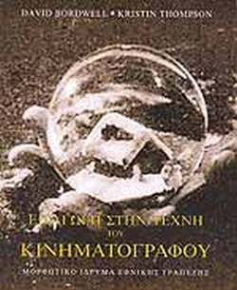

ΕΙΣΑΓΩΓΗ ΣΤΗΝ ΤΕΧΝΗ ΤΟΥ ΚΙΝΗΜΑΤΟΓΡΑΦΟΥ

BORDWELL DAVID, THOMPSON KRISTIN € 30.10

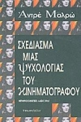

ΣΧΕΔΙΑΣΜΑ ΜΙΑΣ ΨΥΧΟΛΟΓΙΑΣ ΤΟΥ ΚΙΝΗΜΑΤΟΓΡΑΦΟΥ

MALRAUX ANDRE € 5.60

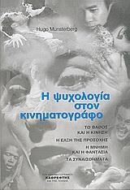

Η ΨΥΧΟΛΟΓΙΑ ΣΤΟΝ ΚΙΝΗΜΑΤΟΓΡΑΦΟ

Münsterberg, Hugo € 9,01



ΑΙΣΘΗΤΙΚΗ ΤΟΥ ΚΙΝΗΜΑΤΟΓΡΑΦΟΥ

AGEL HENRI € 6.75

🞜